http://www.proshkolu.ru/user/shilov1866/file/5365778/

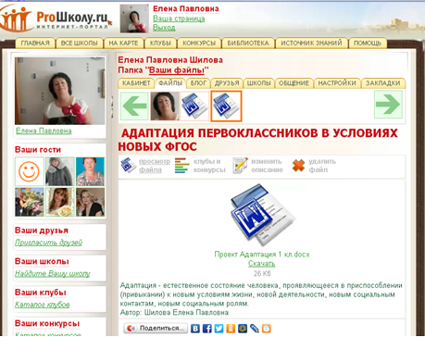

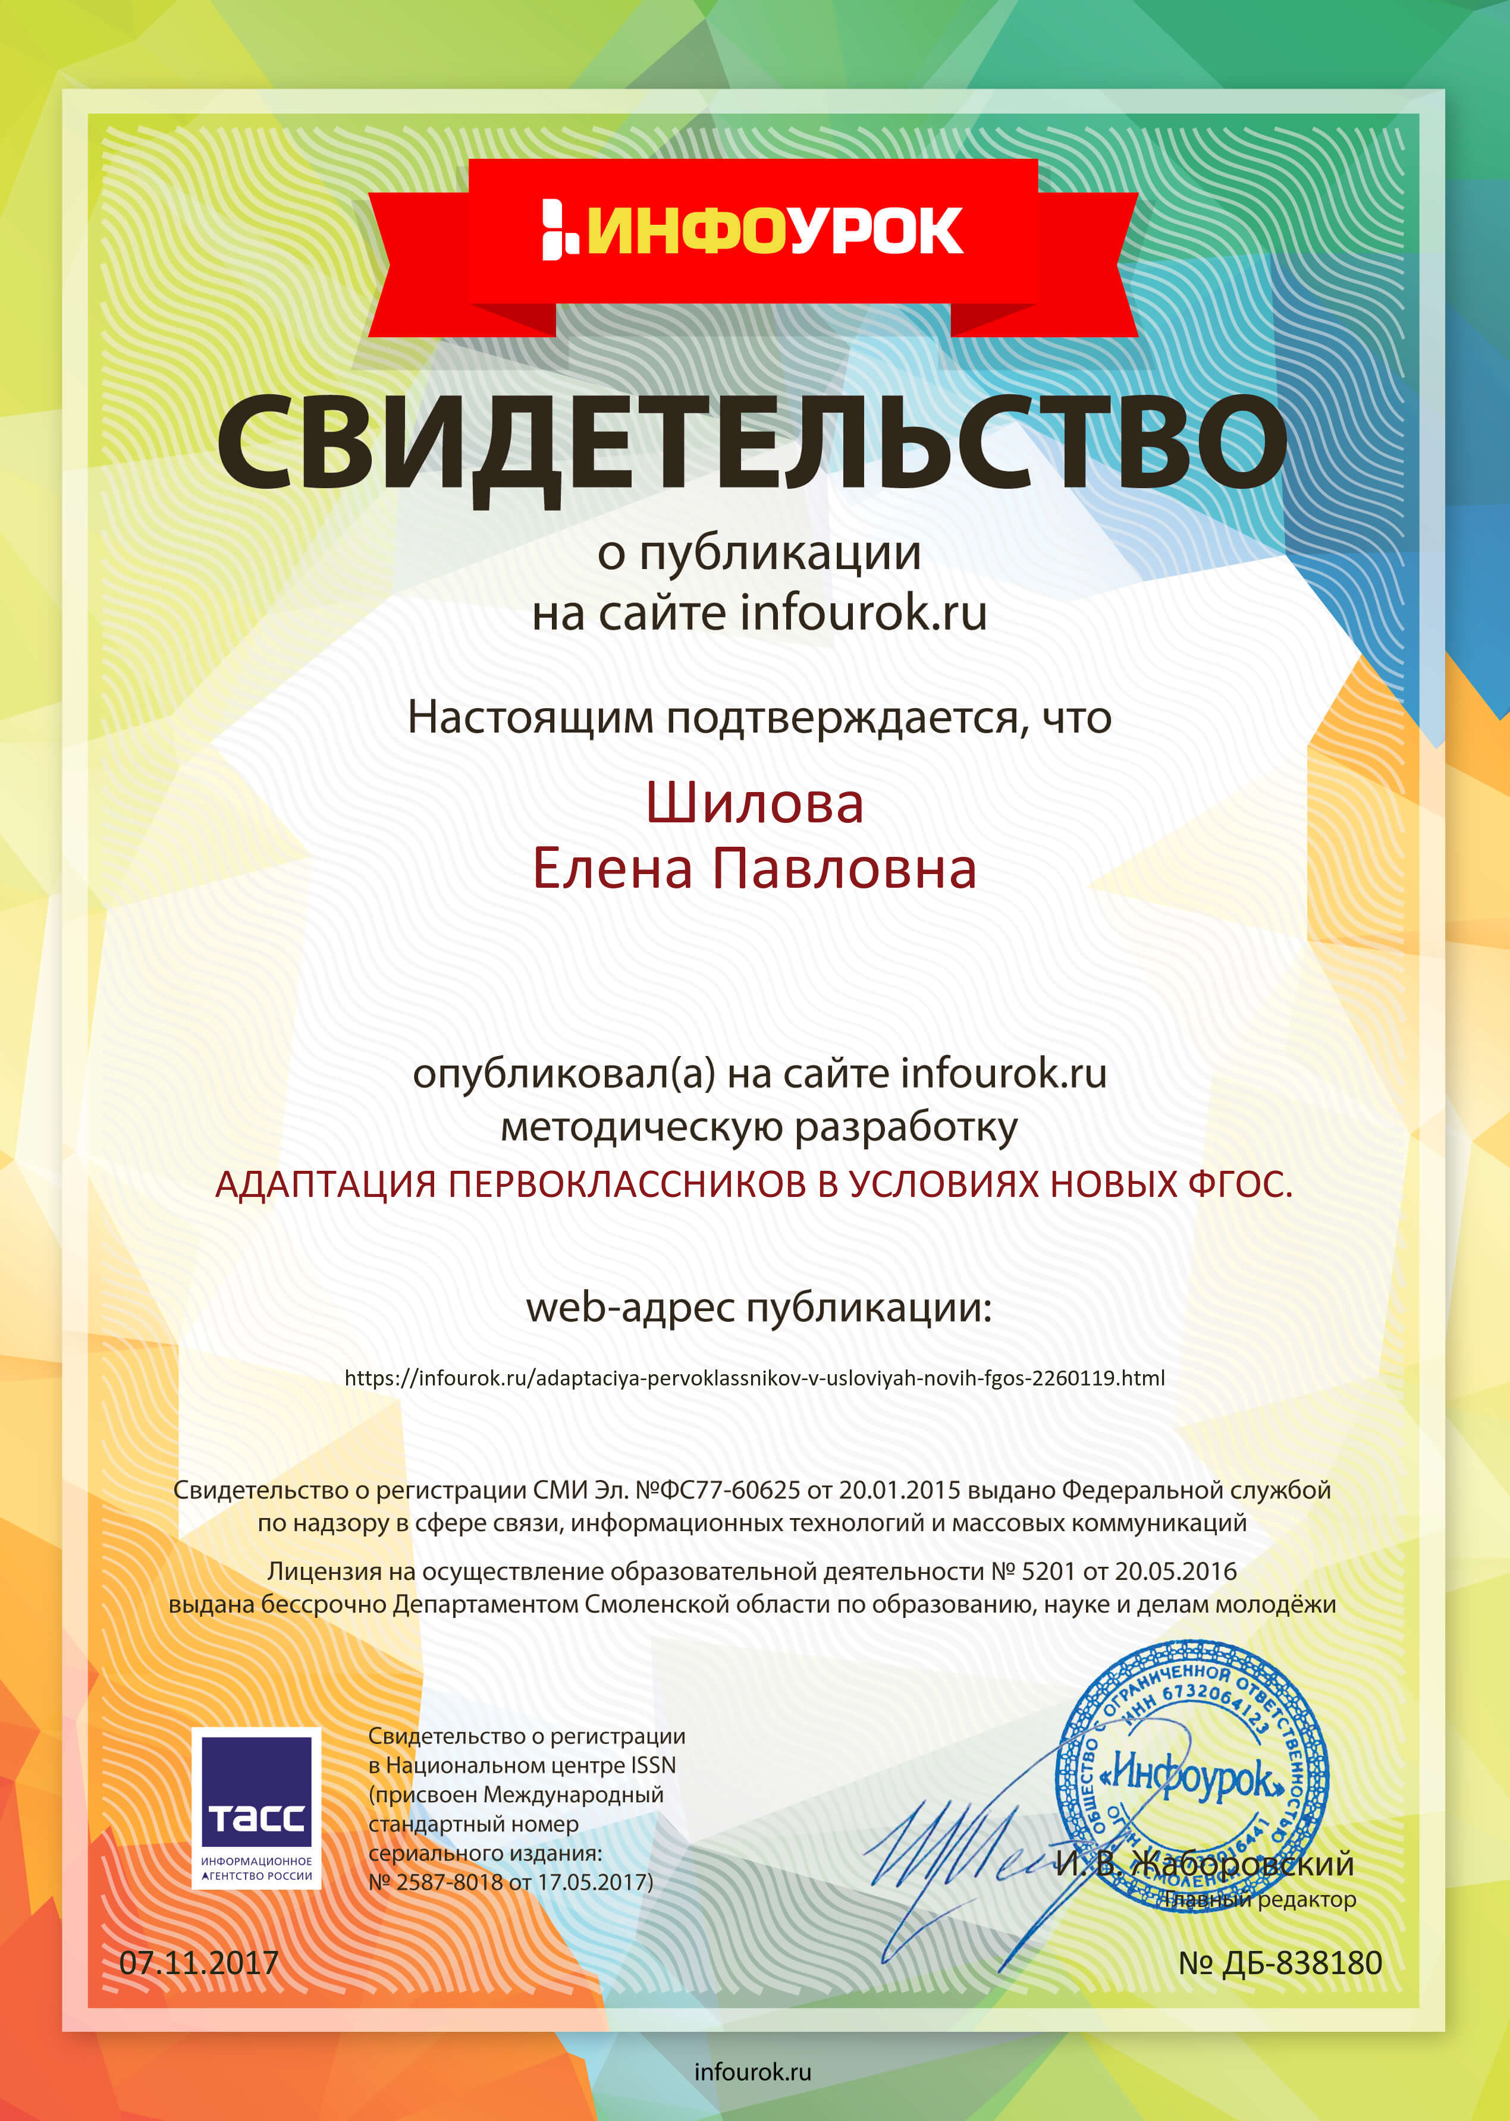
Автор: Шилова Елена Павловна, учитель начальныx классов МАОУ «СОШ№24»
АДАПТАЦИЯ ПЕРВОКЛАССНИКОВ В УСЛОВИЯХ НОВЫХ ФГОС.
Проект.

Адаптация - естественное состояние человека, проявляющееся в приспособлении (привыкании) к новым условиям жизни, новой деятельности, новым социальным контактам, новым социальным ролям. Значение этого периода вхождения в непривычную для детей жизненную ситуацию проявляется в том, что от благополучности его протекания зависит не только успешность овладения учебной деятельностью, но и комфортность пребывания в школе, здоровье ребенка, его отношение к школе и учению. В связи с введением новых стандартов проблема адаптации детей к школьной жизни стала наиболее актуальной, т.к. стандарт впервые определяет такую составляющую, как здоровье школьников, в качестве одного из важнейших результатов образования, а сохранение и укрепление здоровья – в качестве приоритетного направления деятельности образовательного учреждения. Поэтому в школе мы стараемся создать психолого-педагогических условия, которые обеспечивают благоприятное течение приспособления первоклассников кобучению
Деятельность методического объединения учителей начальных классов для организации благоприятной адаптационной среды на переходе от дошкольного к начальному школьному образованию направлена на создание следующих психолого-педагогических условий:
¬ организация режима школьной жизни первоклассников;
¬ организация оздоровительно-профилактической работы;
¬ организация учебно-познавательной деятельности первоклассников в адаптационный период;
¬ организация внеурочной деятельности первоклассников;
¬ изучение социально-психологической адаптации детей к школе.
Для лучшей адаптации детей в 1-х классе введён ступенчатый режим занятий с постепенным увеличением нагрузки. В 1 полугодии продолжительность урока составляет 35 минут. Форма проведения уроков чаще игровая. Физкультурные минутки проводятся двукратно: через 10-15 и 20-25 минут от начала урока. Со второго полугодия выдаётся максимальная учебная нагрузка. Для первоклассников установлены дополнительные каникулы в феврале сроком в течение одной недели. Продолжительность учебного года в 1 классе 33 недели.

Оздоровительно – профилактическая работа ведётся в тесном сотрудничестве с учителем физкультуры, с родителями. Для родителей разработан цикл мероприятий (родительские собрания, лектории, беседы, тренинги), направленный на просветительскую деятельность по предупреждению заболеваний в адаптационный период, укрепление здоровья детей и пропаганду здорового образа жизни.
Одним из благоприятных факторов адаптации первоклассников к учебно-познавательной деятельности является функциональная готовность к школе. Подготовка проводилась в июне месяце по программе «Преемственность», которая предусматривает решение двух сложнейших педагогических задач: ввести ребенка в новую систему отношений и ввести будущих первоклассников в новые учебные предметы. В это время происходит освоение детьми организационных навыков и умений для учебы в школе. После того как освоены основные правила работы в классе, первоклассники способны полностью сосредоточиться на освоении учебногосодержания. Определение уровня готовности детей к школьному обучению помогает осуществлять дифференцированный и индивидуальный подход к адаптации учащихся в процессе всего периода обучения.
Во время учебной деятельности для облегчения процесса адаптации учитываются особенности первоклассников. В уроке представляем несколько структурных элементов: оргмомент, актуализация знаний, постановка темы и цели урока, «открытие новых» знаний, первичное закрепление, контроль и самооценка, итог урока. Домашние задания в первом классе не задаются. Контроль и оценка результатов обучения в 1-х классе осуществляется в соответствии с требованиями ФГОС. На каждого ученика заведено портфолио с разделами: социально-личностное развитие, учебно-познавательное развитие, физическое развитие и здоровье, духовно-нравственное развитие. В них учитель отражает опыт деятельности в рамках определенной темы, учитывает результаты, достигнутые за определенный период времени для прогнозирования дальнейшей деятельности, отражает результаты деятельности учащихся.
Внеурочная деятельность первоклассников организуется в соответствии с интересами и желаниями детей и их родителей. Для составления расписания занятий внеурочной деятельности были учтены все направления, предложенные базисным учебным планом.
Пректная деятельность-клуб «Узнаем сами».
Духовно-нравственное воспитание –«Школа вежливых наук».
Патриотическое воспитание –«Я и моя семья».
Физическое воспитание-«Поиграй со мной».

Благодаря организованной деятельности, первоклассники испытывают меньше отрицательного воздействия учебного процесса, легче проходит процесс привыкания к школьной жизни и учителю.
Одним из направлений работы методического объединения учителей начальных классов в нашей школе является выявление причин отклонений в поведении и обучении детей, которые испытывают трудности в социально-психологической адаптации. Очень важно помочь первоклассникам успешно преодолеть первые школьные трудности, стать более взрослыми и уверенными в себе.
Таким образом, работа по созданию психолого-педагогических условий к обучению имеет широкий спектр мероприятий, которыеобеспечат благоприятное течение приспособления первоклассников. Но в то же время говорить о конечном результате можно будет только в конце первого года обучения.

Проект
Автор: учитель начальных классов
МАОУ «СОШ № 24»
Шилова Елена Павловна.

Тема: Адаптация первоклассников с низким результатом диагностического теста.

Гипотеза: Создание развивающей среды, способствующей качественной адаптации первоклассников к условиям образовательного процесса, показавшим результат диагностического теста «ниже среднего». Это позволит качественно реализовать ФГОС I ступени.

Цель: Создать развивающую среду, которая позволит качественно реализовать ФГОС с детьми с низким развитием учебно – познавательных процессов при поступлении в 1 класс.

Задачи:
1. Изучить необходимую психолого-педагогическую и учебно-методическую литературу.
2. Выявить личностные особенности группы учащихся написавших диагностический тест «ниже среднего».
3. Выявить дидактические средства, способствующие развитию учебно – познавательных процессов у данных учащихся.
4. Сформировать способность к активной умственной деятельности, что приведёт к улучшению результатов учебно – познавательных процессов у данных учащихся.

5. Проверить эффективность отобранных дидактических средств в реальной практике.
6. Провести анализ и обобщение результатов полученных в ходе реализации проекта.

Сроки реализации: 01.09.2017 – 15.12.2017.

^{Ожидаемые результаты:}
1. Подбор дидактического комплекса, способствующего развитию памяти, мышления, внимания, развития речи.
2. Подбор учебных заданий для развития памяти, мышления, внимания, развития речи.
3. Отработка учебных заданий, способствующих развитию учебно - познавательных процессов.
4. Эффективная адаптация первоклассников по освоению ФГОС.

^{Мероприятия:}

№ | ^{Мероприятие.} | ^{Сроки.} | ^{Результат.}
^{1.} | Выявить учащихся с низким результатом диагностического теста. Анализ ошибок, допущенных в тесте. | ^{1.09.2017 –}  ^{10.09.2017} | Сформировать группы по допущенным ошибкам.
^{2.} | Выявить личностные особенности группы учащихся написавших диагностический тест «ниже среднего». | ^{11.09.2017-}  ^{18.09.2017} | Выявить причины неуспешности детей.
 | Изучить необходимую психолого-педагогическую и учебно-методическую литературу. | ^{19.2017-}  ^{15.10.2017} | Повысить компетентность учителя.
 | Выявить дидактические средства, способствующие повышениюучебно - познавательных процессов у данных учащихся. | ^{16.10.2017-}  ^{25.10.2017} | Подобрать дидактические средства.
 | Отработка дидактических материалов, способствующих развитию учебно - познавательных процессов ребёнка. | ^{1.11.2017 –}  ^{14.11.2017} | Формирование учебно - познавательных процессов ребёнка.
 | Проверить эффективность отобранных дидактических средств в реальной практике | ^{15.12.2017} | Результат диагностического теста в конце проекта.
 | Провести анализ и обобщение результатов полученных в ходе реализации проекта. | ^{Конец декабря.} | Обобщение опыта на МО учителей.  Создание копилки дидактических средств . Создание проектов с детьми.

^{Выявленная группа.}

№ | ^{Ф.И. трудности} | ^{Память} | ^{Мышление} | ^{Внимание} | ^{Разв.речи.}

^{Ответственные.}

№ | ^{Ф.И} | ^{учитель} | ^{родители} | ^{психолог}

^{Работа с группами по графику.}

